Приложение 2
к приказу Министра финансов
Республики Казахстан
от 27 апреля 2015 года № 284

Стандарт государственной услуги
«Регистрационный учет лица, занимающегося частной практикой»

1. Общие положения

1. Государственная услуга «Регистрационный учет лица, занимающегося частной практикой» (далее – государственная услуга).
2. Стандарт государственной услуги разработан Министерством финансов Республики Казахстан (далее – Министерство).
3. Государственная услуга оказывается территориальными органами Комитета государственных доходов Министерства по районам, городам и районам в городах, на территории специальных экономических зон (далее – услугодатель).
Прием заявления и выдача результата оказания государственной услуги осуществляются услугодателем:
1) через центры оказания услуг;
2) через некоммерческое акционерное общество «Государственная корпорация «Правительства для граждан» (далее – Государственная корпорация);
3) посредством веб-портала «электронного правительства» www.egov.kz (далее – портал) – при регистрации.

2. Порядок оказания государственной услуги

4. Сроки оказания государственной услуги:
1) постановка услугополучателя – гражданина Республики Казахстан на регистрационный учет в качестве лица, занимающегося частной практикой – в течение 1 (одного) рабочего дня с даты подачи через портал налогового заявления.
2) изменение сведений о месте нахождения лица, занимающегося частной практикой – в течение 1 (одного) рабочего дня, следующего за днем подачи через портал налогового заявления;
3) максимально допустимое время ожидания для сдачи пакета документов услугополучателем услугодателю в случае прекращения деятельности, касающейся частной практики – 20 (двадцать) минут, в Государственной корпорации – 15 (пятнадцать) минут;
4) максимально допустимое время обслуживания услугополучателя услугодателем – 20 (двадцать) минут, в Государственной корпорации – 15 (пятнадцать) минут.
Лицо, занимающееся частной практикой, признается снятым с регистрационного учета со дня:
1) составления заключения – при отсутствии нарушений по результатам камерального контроля и налоговой задолженности, задолженности по социальным платежам;
2) исполнения уведомления об устранении нарушений, выявленных по результатам камерального контроля, – при наличии таких нарушений и отсутствии налоговой задолженности, задолженности по социальным платежам;
3) погашения налоговой задолженности, задолженности по социальным платежам – при наличии налоговой задолженности и условии устранения нарушений, выявленных по результатам камерального контроля, в полном объеме.
Информация о снятии лица, занимающегося частной практикой, с регистрационного учета размещается на интернет-ресурсе услугодателя в течение трех рабочих дней со дня снятия таких налогоплательщиков с регистрационного учета.
5. Форма оказания государственной услуги: электронная (частично автоматизированная) и (или) бумажная.
6. Результатом оказания государственной услуги является:
1) постановка на регистрационный учет в качестве лица, занимающегося частной практикой;
2) изменение регистрационных данных лица, занимающегося частной практикой;
3) снятие с регистрационного учета в качестве лица, занимающегося частной практикой и размещение на интернет – ресурсе услугодателя www.kgd.gov.kz информации о снятии лица, занимающегося частной практикой с регистрационного учета – при снятии с регистрационного учета в качестве лица, занимающегося частной практикой;
4) мотивированный ответ об отказе в оказании государственной услуги в случаях и по основаниям, указанным в пункте 10 настоящего стандарта государственной услуги.
Форма предоставления результата оказания государственной услуги: электронная и (или) бумажная.
При обращении на портал результат оказания государственной услуги направляется услугополучателю в форме электронного документа, удостоверенного электронной цифровой подписью (далее – ЭЦП) должностного лица услугодателя.
7. Государственная услуга оказывается на бесплатной основе физическим лицам (далее – услугополучатель).
8. График работы:
1) услугодателя – с понедельника по пятницу, с 9.00 до 18.30 часов с перерывом на обед с 13.00 до 14.30 часов, кроме выходных и праздничных дней согласно трудовому законодательству Республики Казахстан.
Прием заявления и выдача результата оказания государственной услуги осуществляется с 9.00 часов до 17.30 часов с перерывом на обед с 13.00 часов до 14.30 часов.
Государственная услуга оказывается в порядке очереди, без предварительной записи и ускоренного обслуживания.
2) Государственная корпорация – с понедельника по субботу, за исключением воскресенья, праздничных дней согласно трудовому законодательству Республики Казахстан в соответствии с установленным графиком работы с 9.00 часов до 20.00 часов, без перерыва на обед.
Прием осуществляется в порядке электронной очереди, по месту регистрации услугополучателя без ускоренного обслуживания, возможно бронирование электронной очереди посредством портала;
3) портала – круглосуточно, за исключением технических перерывов в связи с проведением ремонтных работ (при обращении услогоплучателя после окончания рабочего времени, в выходные и праздничные дни согласно трудовому законодательству Республики Казахстан, прием заявления и выдача результата оказания государственной услуги осуществляется следующим рабочим днем).
9. Перечень документов, необходимых для оказания государственной услуги при обращении услугополучателя либо его представителя, действующего на основании документа, выданного в соответствии с гражданским законодательством Республики Казахстан, в которой указываются соответствующие полномочия представителя
на портал или в Государственную корпорацию:
для постановки на регистрационный учет в качестве лица, занимающегося частной практикой и изменения регистрационных данных:
налоговое заявление в форме электронного документа, удостоверенного ЭЦП услугополучателя;
к услугодателю (в явочном порядке или по почте):
для снятия с регистрационного учета по месту своего нахождения в качестве лица, занимающегося частной практикой в случае принятия решения о прекращении деятельности одновременно представляет:
1) налоговое заявление о прекращении деятельности, согласно приложению 1 к настоящему стандарту государственной услуги;
2) ликвидационную налоговую отчетность.
Для идентификации личности услугополучателя предъявляется документ, удостоверяющий личность.
При обращении к услугодателю услугополучатель получает талон с отметкой о приеме пакета документов, с указанием даты и времени приема пакета документов.
В Государственной корпорации выдача готовых документов осуществляется на основании расписки о приеме соответствующих документов, при предъявлении удостоверения личности (либо его представителя, действующего на основании документа, выданного в соответствии с гражданским законодательством Республики Казахстан, в которой указываются соответствующие полномочия представителя).
При оказании государственной услуги услугополучатель предоставляет согласие на использование сведений, составляющих охраняемую законом тайну, содержащихся в информационных системах, если иное не предусмотрено законами Республики Казахстан.
Государственная корпорация обеспечивает хранение результата в течение одного месяца, после чего передает их услугодателю для дальнейшего хранения. При обращении услугополучателя по истечении одного месяца, по запросу Государственной корпорации услугодатель в течение одного рабочего дня направляет готовые документы в Государственную корпорацию для выдачи услугополучателю.
В случае обращения через портал услугополучателю направляется статус о принятии запроса для оказания государственной услуги.
В случаях представления услугополучателем неполного пакета документов согласно перечню, предусмотренному стандартом государственной услуги, и (или) документов с истекшим сроком действия, услугодатель отказывает в приеме заявления.
10. Основанием для отказа услугополучателю в оказании государственной услуги при постановке на регистрационный учет в качестве лица, занимающегося частной практикой и изменении их регистрационных данных являются случаи, если:
1) данные документа, удостоверяющего личность, указанные в налоговом заявлении, не соответствуют сведениям, содержащимся в национальных реестрах идентификационных номеров;
2) данные лицензии на право осуществления нотариальной деятельности, деятельности по исполнению исполнительных документов, адвокатской деятельности, указанные в налоговом заявлении, не соответствуют сведениям, содержащимся в государственном электронном реестре лицензий;
3) место нахождения, указанное в налоговом заявлении, отсутствует в информационной системе «Адресный регистр».
При обращении в Государственную корпорацию, в случае предоставления услугополучателем неполного пакета документов согласно перечню, предусмотренному пунктом 9 настоящего стандарта государственной услуги, работник Государственной корпорации отказывает в приеме заявления, и выдает расписку об отказе в приеме документов по форме согласно приложению 2 к настоящему стандарту государственной услуги.

3. Порядок обжалования решений, действий (бездействия)
центрального государственного органа, а также услугодателей и
(или) их должностных лиц, Государственной корпорации и (или) их
работников по вопросам оказания государственных услуг

11. Жалобы на решения, действия (бездействия) услугодателя и (или) их должностных лиц по вопросам оказания государственных услуг подаются в форме индивидуального или коллективного письменного, устного либо в форме электронного документа, видеоконференцсвязи, видеообращения на имя руководителя услугодателя по адресам, указанным в пункте
14 настоящего стандарта государственной услуги.
Жалоба на действия (бездействия) работника Государственной корпорации направляется к руководителю Государственной корпорации по адресам, указанным в пункте 14 настоящего стандарта государственной услуги.
В жалобе услугополучателя указываются:
1) фамилия, имя, а также по желанию отчество, индивидуальный идентификационный номер, почтовый адрес и контактный телефон – для физического лица;
2) наименование, бизнес-идентификационный номер, почтовый адрес, исходящий номер (при наличии) и дата входящего документа – для юридического лица.
Обращение может вноситься через представителя услугополучателя. Оформление представительства производится в порядке, установленном гражданским законодательством Республики Казахстан.
Обращение подписывается услугополучателем, либо представителем услугополучателя.
Подтверждением принятия жалобы является ее регистрация (штамп, входящий номер и дата) в канцелярии услугодателя с указанием фамилии и инициалов лица, принявшего жалобу, срока и места получения ответа на поданную жалобу.
Подтверждением принятия жалобы в Государственной корпорации, поступившей как нарочно, так и почтой, является ее регистрация (штамп, входящий номер и дата регистрации проставляются на втором экземпляре жалобы или сопроводительном письме к жалобе).
Должностное лицо услугодателя рассматривает обращение в форме индивидуального, коллективного вида, а также по средствам видеообращения или видеоконференцсвязи.
Прием видеообращения осуществляется через филиалы Государственной корпорации в явочном порядке при предъявлении услугополучателем документа, удостоверяющего личность.
Работник Государственной корпорации:
осуществляет идентификацию услугополучателя;
записывает сведения документа, удостоверяющего личность, в журнал «Регистрация граждан, подавших видеообращение»;
разъясняет основные правила подачи видеообращения;
проводит заявителя в видеокабинку для подачи видеообращения.
По результатам рассмотрения видеообращения услугодателем принимается решение. Решение направляется услугополучателям на почтовый адрес. Дополнительно услугодатель размещает и направляет ответ на электронный адрес, представленный услуполучателем, посредством информационной системы «Единая электронная почтовая система государственных органов Республики Казахстан».
Подача и рассмотрение обращения посредством видеообращения или видеоконференцсвязи производится в соответствии с Правилами обращения посредством видеоконференцсвязи или видеообращения физических и юридических лиц к руководителям государственных органов и их заместителям, утвержденными приказом Министра по инвестициям и развитию Республики Казахстан от 22 января 2016 года № 50 (зарегистрирован в Реестре государственной регистрации нормативных правовых актов под № 13206).
Жалоба услугополучателя по вопросам оказания государственных услуг, поступившая в адрес услугодателя, Государственной корпорации, уполномоченного органа по оценке и контролю качества оказания государственных услуг, подлежит рассмотрению в соотвествии с порядком, предусмотренным статьей 25 Закона Республики Казахстан от 15 апреля 2013 года «О государственных услугах».
Информацию о порядке обжалования через портал можно получить посредством Единого контакт–центра.
12. В случае несогласия с результатами оказанной государственной услуги, услугополучатель имеет право обратиться в суд в установленном законодательством Республики Казахстан порядке.

4. Иные требования с учетом особенностей оказания
государственной услуги, в том числе оказываемой в электронной
форме и через Государственную корпорацию

13. Услугополучателям имеющим стойкие расстройства функций организма, полную или частичную утрату способности или возможности осуществлять самообслуживание, самостоятельно передвигаться, ориентироваться, прием документов для оказания государственной услуги производится работником Государственной корпорации с выездом по месту жительства посредством обращения через Единый контакт-центр 1414,
8 800 080 7777.
14. Адреса мест оказания государственной услуги размещены на интернет-ресурсах:
услугодателя – www.kgd.gov.kz, www.minfin.gov.kz;
Государственной корпорации – www.gov4c.kz.
15. Услугополучатель имеет возможность получения государственной услуги в электронной форме через портал при условии наличия ЭЦП.
16. Услугополучатель имеет возможность получения информации о статусе оказания государственной услуги в режиме удаленного доступа посредством «личного кабинета» на портале, Единого контакт-центра.
17. Контактные телефоны Единого контакт-центра: 1414, 8-800-080-7777.

Приложение 1
к стандарту государственной услуги «Регистрационный учет лица, занимающегося частной практикой»
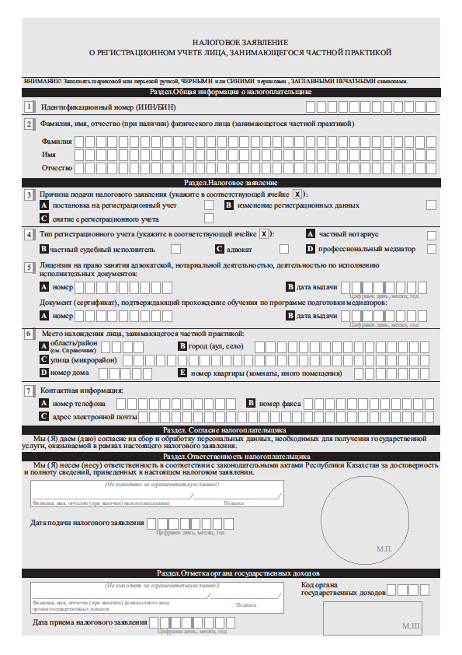

Приложение 2
к стандарту государственной услуги
«Регистрационный учет лица, занимающегося частной практикой»

__________________________________________
(Фамилия, имя, отчество (далее – ФИО) (при его наличии), либо наименование организации услугополучателя)
________________________________
(адрес услугополучателя)

Расписка
об отказе в приеме документов

Руководствуясь пунктом 2 статьи 20 Закона Республики Казахстан
от 15 апреля 2013 года «О государственных услугах», отдел №__ филиала
Государственной корпорации «Правительство для граждан» (указать
адрес) отказывает в приеме документов на оказание государственной
услуги «Регистрационный учет лица, занимающегося частной практикой» ввиду представления Вами неполного пакета документов согласно перечню,
предусмотренному стандартом государственной услуги, а именно:
Наименование отсутствующих документов:
1) ________________________________________;
2) ________________________________________;
3) ….
Настоящая расписка составлена в 2 экземплярах, по одному для
каждой стороны.

Ф.И.О (при его наличии) (работника Государственной корпорации) (подпись)

Исполнитель: Ф.И.О (при его наличии)_____________
Телефон __________
Получил: Ф.И.О (при его наличии) / подпись услугополучателя
«___» _________ 20__ год

